Національний технічний університет України «Київський політехнічний інститут імені Ігоря Сікорського"
Факультет інформатики та обчислювальної техніки

Кафедра інформатики та програмної інженерії

Звіт

з лабораторної роботи № 3 з дисципліни «Алгоритми та структури даних-1. Основи алгоритмізації»

«Дослідження лінійних алгоритмів»

Варіант 24

Виконав студент ІП-12 Орищенко Ярослав Олександрович
(шифр, прізвище, ім'я, по батькові)

Перевірив ____________________________________

Лабораторна робота 3
Дослідження ітераційних циклічних алгоритмів
Мета роботи – дослідити подання операторів повторення дій та набути практичних навичок їх використання під час складання циклічних програмних специфікацій.

Розв’язок:
- Постановка задачі.
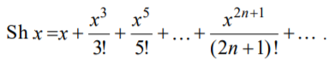
Дано функцію Sh(x), умовою задачі є знаходженння значення цієї функції із заданою точністю eps. Функція представлена нескінченним рядом чисел, що сходиться до нуля. Для знаходження значення функції Sh(x) потрібно використати цикл While, який буде виконуватись до тих пір, поки якийсь член ряду t не стане меншим за задану точність eps. Результатом виконання циклу буде значення функції Sh(x). Початкове значення Sh(x) = 0, початкове значення n = 0.

- Побудова математичної моделі. Складемо таблицю імен змінних.
Змінна | Тип | Ім’я | Призначення
Змінна х | Дійсний | x | Початкове дане
Точність eps | Дійсний | eps | Початкове дане
Член ряду t | Дійсний | t | Проміжне дане
Номер члена n | Цілий | n | Лічильник
Функція Sh(x) | Дійсний | Sh | Результат

- Псевдокод
Крок 1
Початок
В введення х, eps
З задання початкових n, Sh
Ообчислення Sh в ввиведення Sh
кінець

Крок 2 початок в введення х, eps n n = 0; Sh = 0 о обчислення Sh в виведення Sh кінець
Крок 4
Початок
введення х, eps
n = 0; Sh = 0
повторити
поки ( abs(t) >=eps )
t=x^(2*n + 1)/(2*n + 1)!
Sh = Sh + t
n = n + 1
все повторити
Виведення Sh
кінець

- Блок-схема
Крок 1 Крок 2
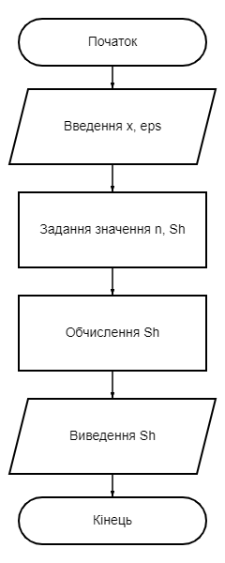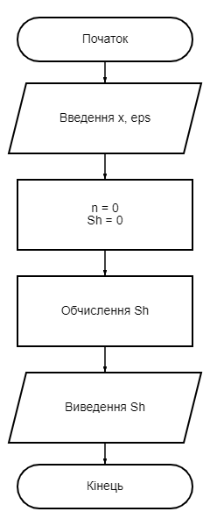
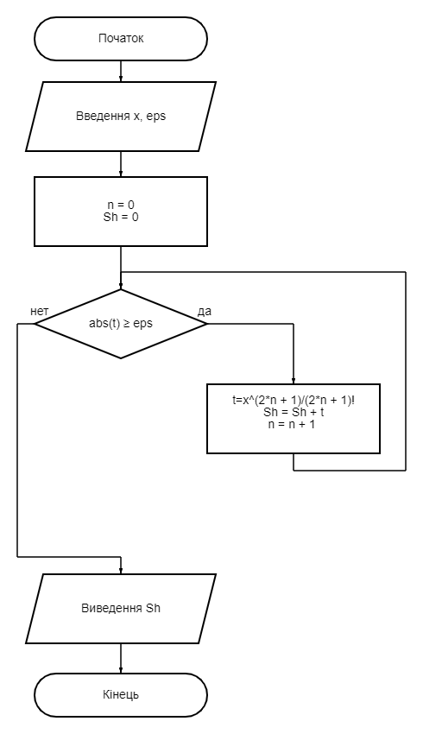
Крок 3

- Перевірка алгоритму
Блок | Дія
 | Початок
1 | n = 0, Sh = 0
2 | Введення х = 2, eps = 0.00001 = 10^-5
3 | n = 0, t = x^(2*n + 1)/(2*n + 1)! = 2, Sh = 2
4 | n = 1, t = 2^3/3! = 1.33333, Sh = 3.33333
5 | n = 2, t = 2^5/5! = 0.26667, Sh = 3.6
6 | n = 3, t = 0.02540, Sh = 3.6254
7 | n = 4, t = 0.00141, Sh = 3.62681
8 | n = 5, t = 0.00005, Sh = 3.62686
9 | n = 6, t = 0.000004, t<eps, Sh = 3.626864
10 | Виведення Sh = 3.626864
 | Кінець

Блок | Дія
 | Початок
1 | n = 0, Sh = 0
2 | Введення х = 5, eps = 0.001 = 10^3
3 | n = 0, t = x^(2*n + 1)/(2*n + 1)! = 5, Sh = 5
4 | n = 1, t = 5^3/3! =20.833, Sh = 25.833
5 | n = 2, t = 5^5/5! = 26.0416, Sh = 51.8746
6 | n = 3, t =15.5009, Sh = 67.3755
7 | n = 4, t =5.3822, Sh = 72.7577
8 | n = 5, t = 1.2232, Sh = 73.9809
9 | n = 6, t = 0.1960, Sh = 74.1769
10 | n = 7, t = 0.0233, Sh = 74.2002
11 | n = 8, t = 0.0021, Sh = 74.2023
12 | n = 9, t = 0.00015, t<eps, Sh = 74.20245
13 | Виведення Sh = 74.20245
 | Кінець

- Висновки
Було досліджено подання операторів повторення дій та набуто практичних навичок їх використання під час складання циклічних програмних специфікацій.

